苏州大学实验报告
院、系 | 计算机学院 |  | 年级专业 |  | 21计算机科学与技术 |  | 姓名 | 赵鹏 | 学号 | 2127405037
课程名称 |  | 面向对象与C++程序设计 |  |  |  |  |  |  | 成绩
指导教师 |  | 朱晓旭 |  | 同组实验者 |  | 无 |  | 实验日期 | 2022/3/4
实验名称： 实验一 顺序及分支结构控制语句
- 实验目的
通过本次实验要达到如下目的：
- 掌握C++语言的基础知识
- 熟悉C++语言的开发环境visual studio 2010
- 熟悉C++语言的简单程序编写
- 熟悉并掌握分支结构控制语句
- 实验内容
编写程序解决以下问题：
E01. 编写程序计算用户输入的3个整数的平均值、和、最大值和最小值，并输出到屏幕上。输出格式要求平均值占 8列，保留4位小数，左对齐；最大值和最小值占 6列，右对齐。
E02. 从键盘输入一个字母，如果输入的是小写字母，请将其转换为大写字母输出，如果输入的是大写字母，请将其转换为小写字母输出，其余情况原样输出，请编写程序实现。
E03. 已知2022年1月1日是星期六，输入2022年的一个月和日，输出该天是星期几。
E04. 一只大象口渴了，要喝20升水才能解渴，但现在只有一个深h厘米，底面半径为r厘米的小圆桶(h和r都是整数)。问大象至少要喝多少桶水才会解渴。（注：小圆桶的深h和底面半径r请用户输入，单位默认是厘米。）
E05. 在苏大校园里,没有自行车,上课办事会很不方便.但实际上,并非去办任何事情都是骑车快,因为骑车总要找车、开锁、停车、锁车等,这要耽误一些时间。假设找到自行车、开锁并骑上自行车的时间为27秒；停车锁车的时间为23秒；步行每秒行走1.2米,骑车每秒行走3.0米。请判断走不同的距离去办事,是骑车快还是走路快。程序的输入是一个整数表示距离，单位是米，如果计算结果是步行快，请输出“步行快”，如果计算结果是骑车快，请输出“骑车快”，否则输出“一样快”。
- 实验步骤和结果
//E01源代码
#include<iostream>
#include<iomanip>
#include<math.h>
using namespace std;
int main()
{
int num1,num2,num3,mmax,mmin,sum;double average;
cout<<"请输入三个数字"<<endl;
cin>>num1>>num2>>num3;
average=num1+num2+num3/3;
sum=num1+num2+num3;
mmax=max(max(num1,num2),num3);
mmin=min(min(num1,num2),num3);

cout<<setw(8)<<setfill(' ')<<fixed<<setprecision(4)<<setiosflags(ios::left)<<average;
cout<<setw(6)<<setfill(' ')<<setiosflags(ios::right)<<sum;
cout<<setw(6)<<setfill(' ')<<setiosflags(ios::right)<<mmax;
cout<<setw(6)<<setfill(' ')<<setiosflags(ios::right)<<mmin;
return 0;
}

//E01运行结果截图
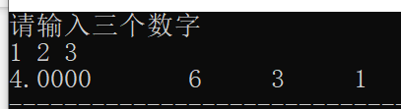

//E02源代码
#include<iostream>
using namespace std;
int main()
{
char c;
cout<<"请输入一个字符"<<endl;
cin>>c;

if(c>='A'&&c<='Z')
{
cout<<(char)(c+32)<<endl;
}
else if (c>='a'&&c<='z')
{
cout<<(char)(c-32)<<endl;
}
else
{
cout<<c<<endl;
}
return 0;
}
//E02运行结果截图
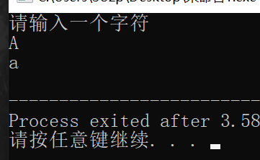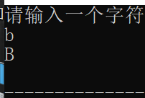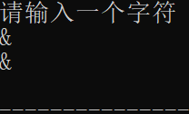

//E03源代码
#include<iostream>
using namespace std;
int main()
{
int month,day;
cout<<"请输入月和日"<<endl;
cin>>month>>day;
int days=365;
switch(month)
{ case 1: days-=31;
case 2: days-=28;
case 3: days-=31;
case 4: days-=30;
case 5: days-=31;
case 6: days-=30;
case 7: days-=31;
case 8: days-=31;
case 9: days-=30;
case 10: days-=31;
case 11: days-=30;
case 12: days-=31;
}
days+=day;
switch(days%7)
{ case 0:cout<<"星期五";break;
case 1:cout<<"星期六";break;
case 2:cout<<"星期天";break;
case 3:cout<<"星期一";break;
case 4:cout<<"星期二";break;
case 5:cout<<"星期三";break;
case 6:cout<<"星期四";break;
}
return 0;
}
//E03运行结果截图
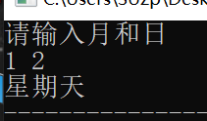

#include<iostream>
using namespace std;
int main()
{
int h,r,n;
cout<<"请输入桶深h和半径r";
cin>>h>>r;
n=20000/((3.14159*r*r)*h)+1;
cout<<n;
return 0;
}
//E04运行结果截图
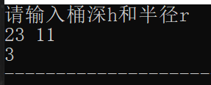

//E05源代码
#include<iostream>
using namespace std;
int main()
{
int distance;
double t;
cin>>distance;
t= distance*1.0/1.2;
if((50+distance*1.0/3.0)>t)
{
cout<<"步行快";
}
if((50+distance*1.0/3.0)<t)
{
cout<<"骑车快";
}
if((50+distance*1.0/3.0)==t)
{
cout<<"一样快";
}
return 0;
}
//E05运行结果截图
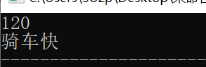

- 实验总结
在本次实验过程中遇到了cout格式化输出和大小写字母转换的问题，其中，通过iomanip库中的控制符解决了格式化输出的问题，通过对字符的ascii码做加减后强制转换为char类型完成了对字符大小写的转换。

